**森林火险气象等级预报**

2024年04月21日

**湖南省气象台 签发：蔡荣辉**

一、未来三天天气预报

**21日晚上至22日白天受高空槽东移影响，省内大部分地区有小雨，22日晚至23日白天受弱脊控制，湘北地区以多云天气为主，23日晚至24日白天受高空平直环流影响，省内云系增多，大部分地区有阵雨。具体预报：**

**今天晚上到明天白天**，湘南阴天有小雨，其他地区阴天间多云，大部分地区有阵雨；北风2～3级；最高气温24～26℃；最低气温湘西13～15℃，其他地区15～17℃。

**22日晚上到23日白天**，湘中、湘南阴天有小雨，其他地区阴天转多云，23日早晨湘中、湘北部分地区有雾；北风2～3级；最高气温25～27℃；最低气温湘西北14～16℃，其他地区17～19℃。

**23日晚上到24日白天**，湘东北多云，其他地区多云转阴天，大部分地区有阵雨或雷阵雨；南风2～3级；最高气温湘南25～27℃，其他地区22～24℃；最低气温17～19℃。

二、未来三天森林火险气象等级预报

**22日**，全省大部分地区森林火险气象等级较低。（图1)

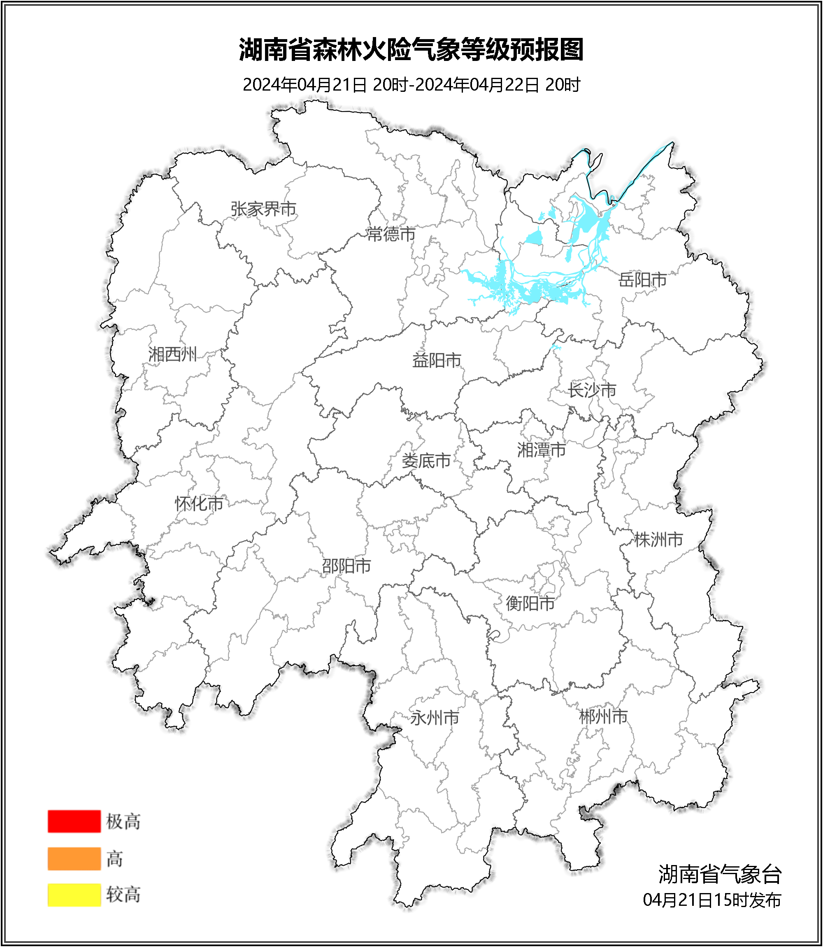

**图1 湖南森林火险气象等级预报（04月22日）**

**23日**，全省大部分地区森林火险气象等级较低。（图2)

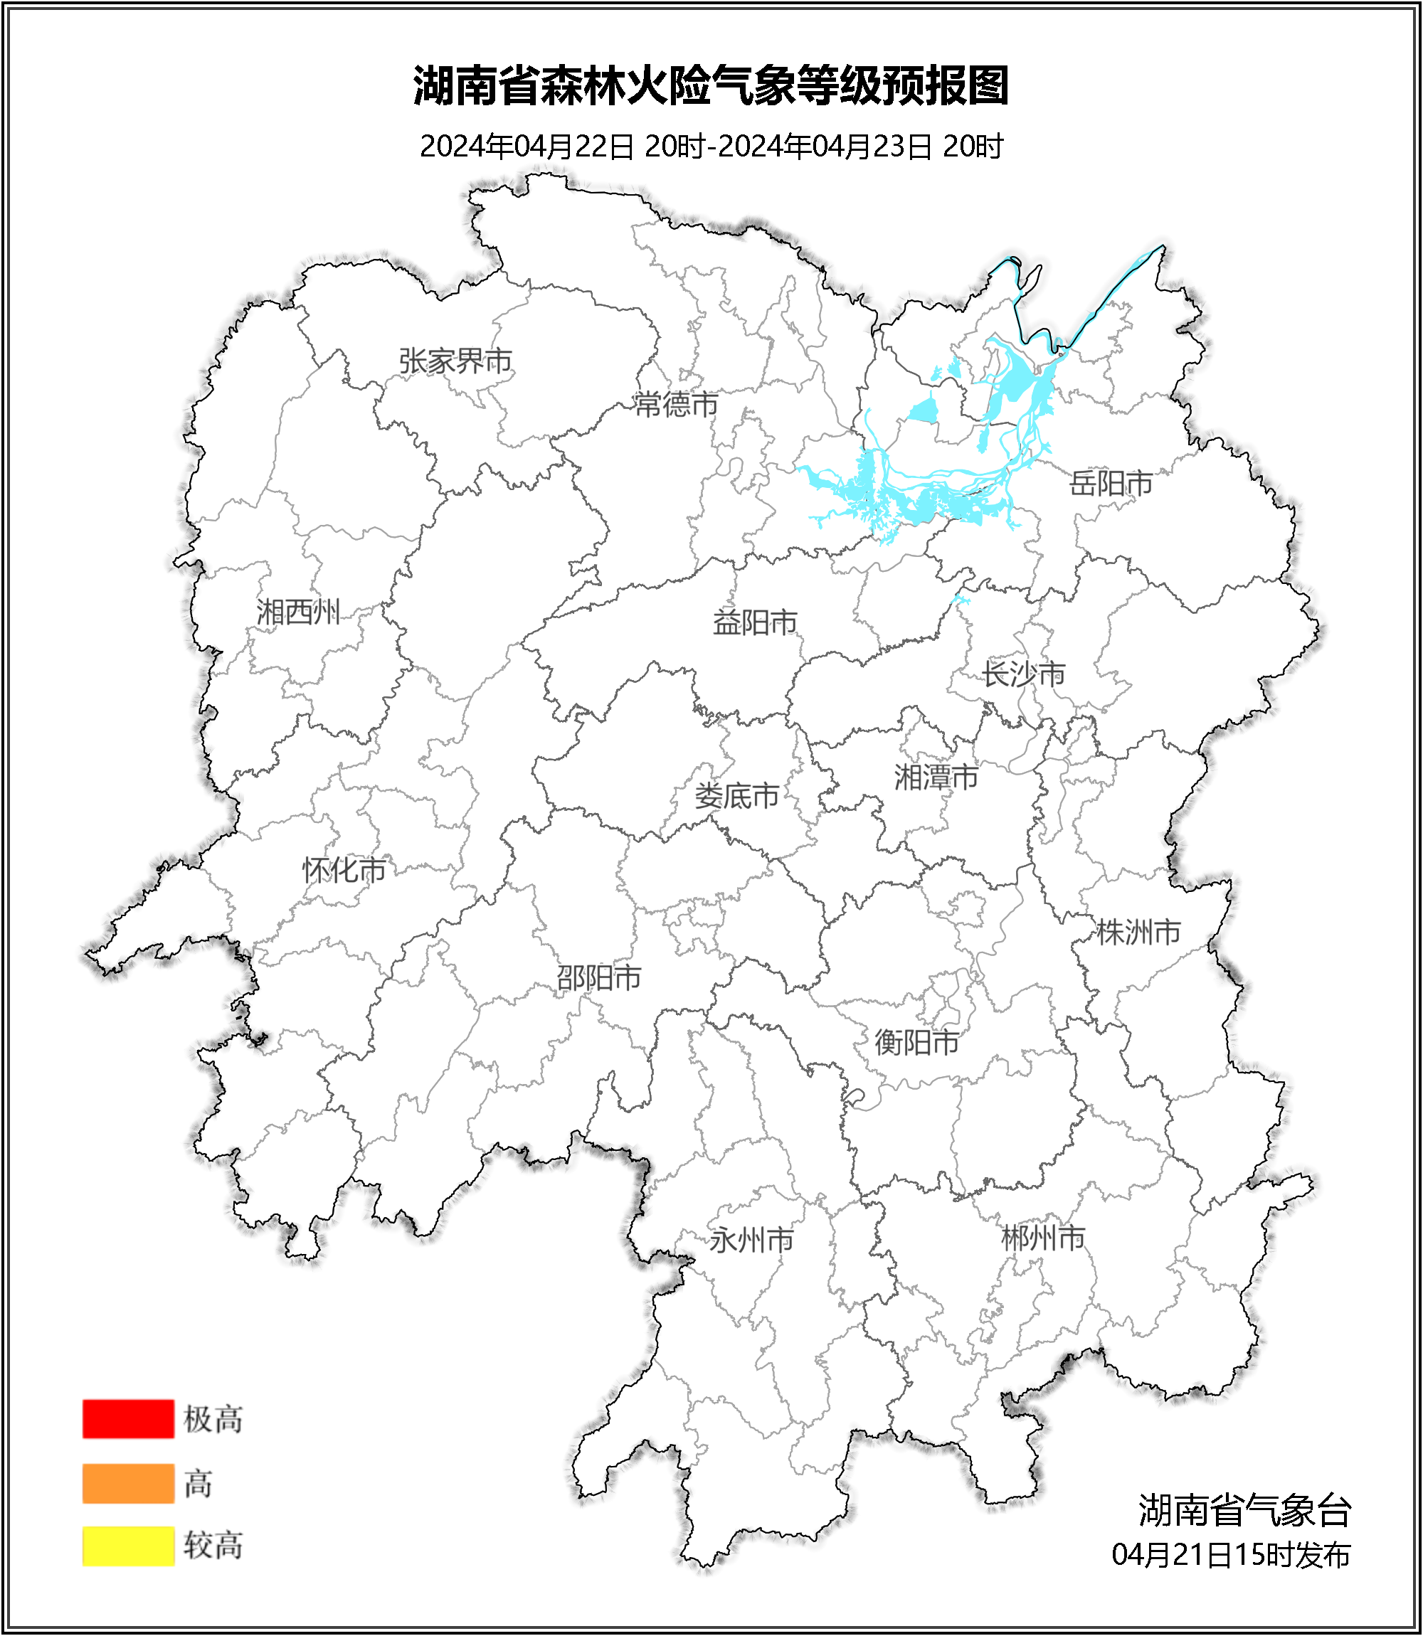

**图2 湖南森林火险气象等级预报（04月23日）**

**24日**，全省大部分地区森林火险气象等级较低。（图3)

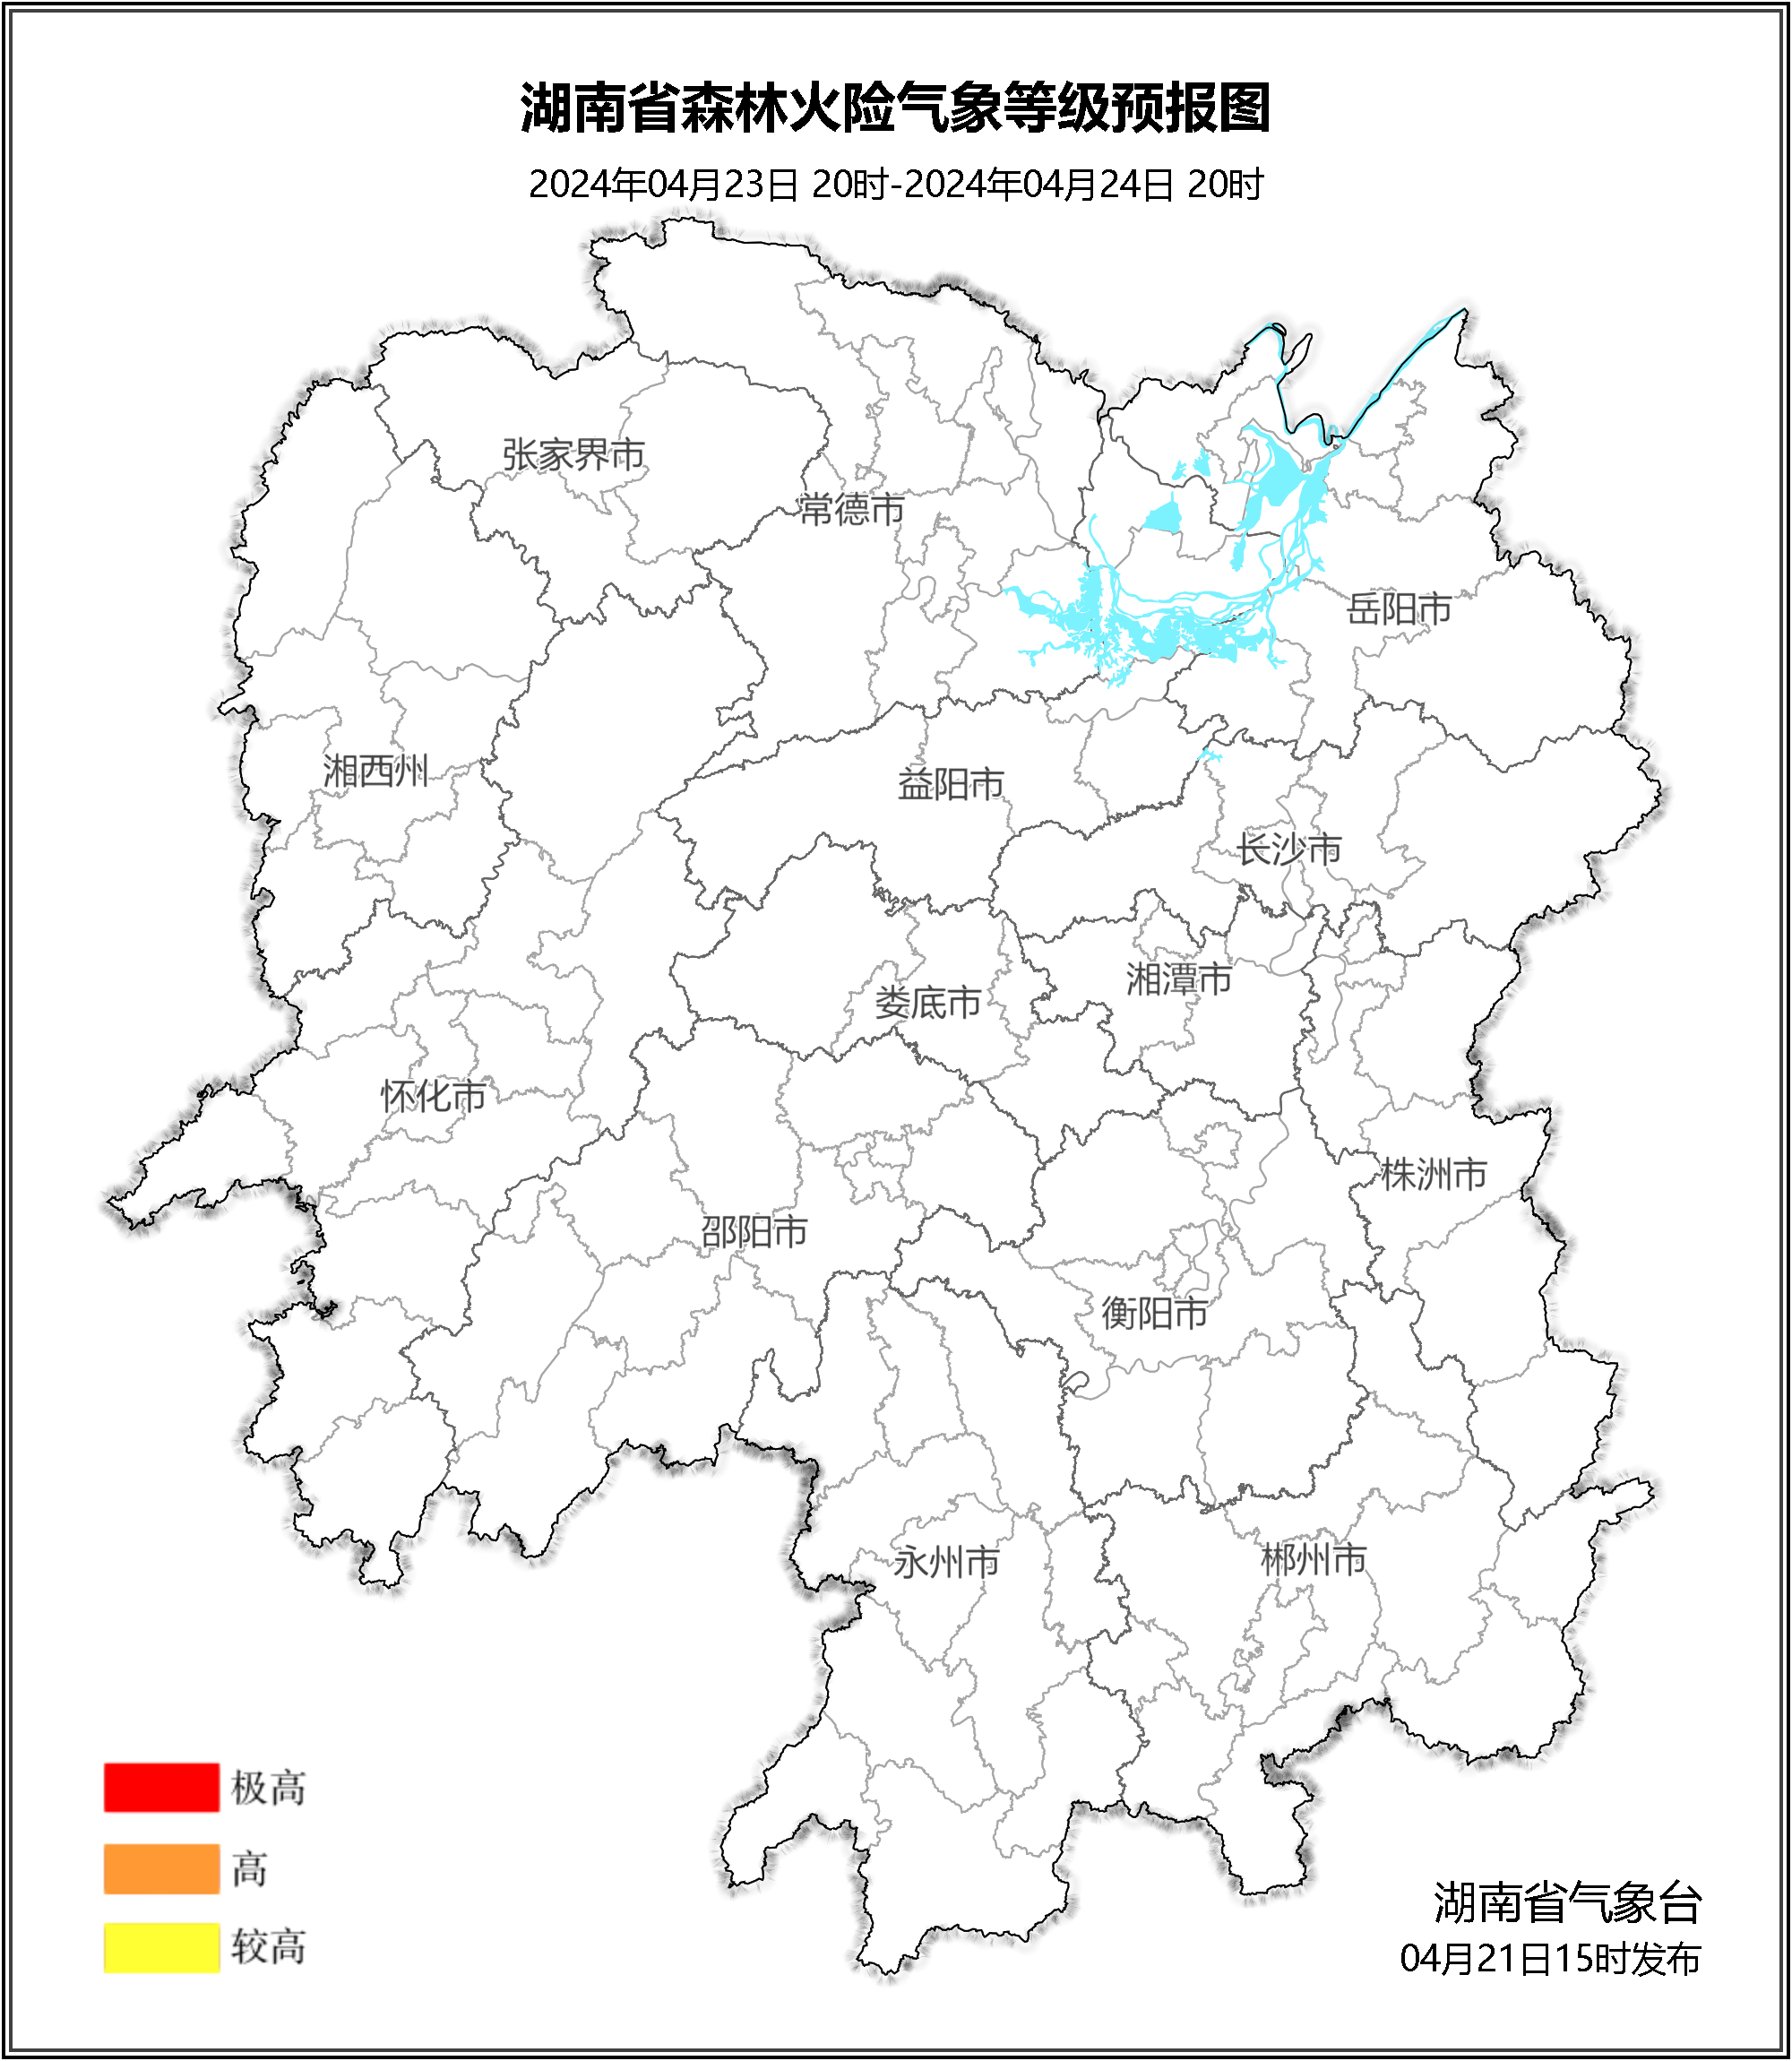

**图3 湖南森林火险气象等级预报（04月24日）**

三、关注与建议

未来三天，全省大部分地区森林火险气象等级较低，请密切关注后期天气变化。

湖南省气象台